In the name of God



استاد : دکتر تیموری

دانشجو : توحید حقیقی سیس

شماره دانشجویی : 830598021

موضوع : تمرین هفتم

**تمرین اول :**

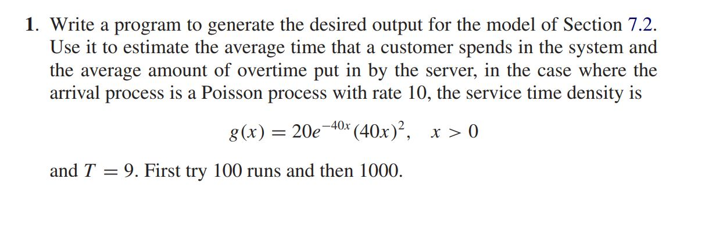

برای این سوال از مراحلی که خود کتاب گفته استفاده کرده ام :

دو تابع arrival و Departure داریم که هر کدام را در زیر میتوانید ببینید . توضیحات بیشتر در روی کد ها وجود دارد

در این سوال 4حالت کلی داریم که عبارتند از :  
-ورود نفر  
-خروج نفر  
-بستن سرور و سرویس به باقی مانده  
-پایان کار  
که در هر کدام ازین حالات در صورت نیاز service timeو زمان خروج فرد یا متغیر اتمام کار پس از بازه زمانی معین شده مقدار دهی می شود که همانند کد ارایه شده توسط جناب دکتر تیموری پیاده سازی شده است.  
اما برای پیاده سازی توابع توزیع پواسون و تابع توزیع داده شده باید توابعی را میساختیم که از تمرین قبلی کمک گرفته شده و در زیر توضیحات مربوط آمده فقط با این تفاوت که برای پواسون ما زمان فعلی را به تابع داده و تابع زمان بعدی را با پارامتر های لاندا مربوطه که داده شده به ما بر میگرداند و نه ارایه ای شامل زمان ها

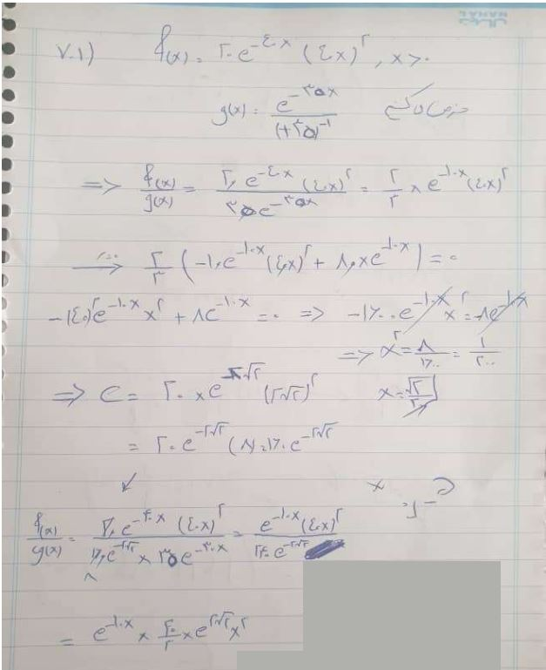

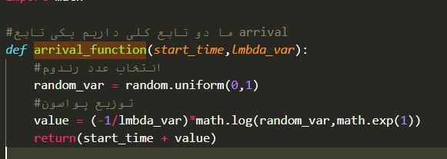

توابع روی سوال . تابع پواسون به صورت زیر است :

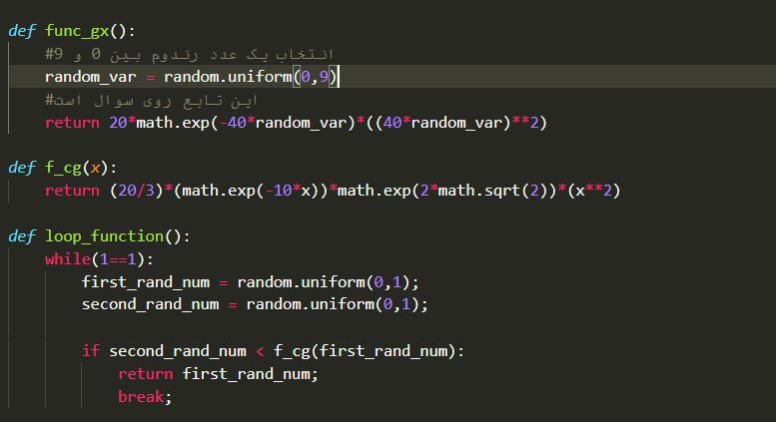

مراحل حل مسئله بر اساس کتاب به صورت زیر است :

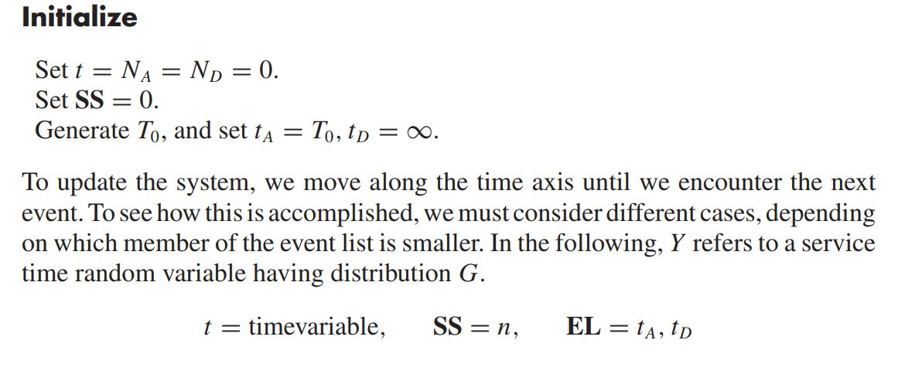

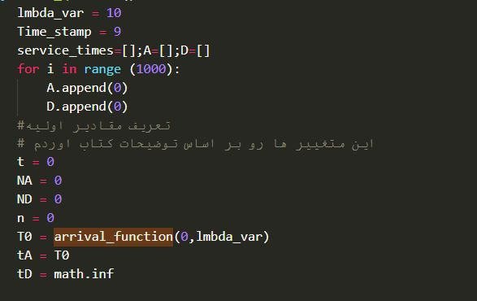

مورد اول :

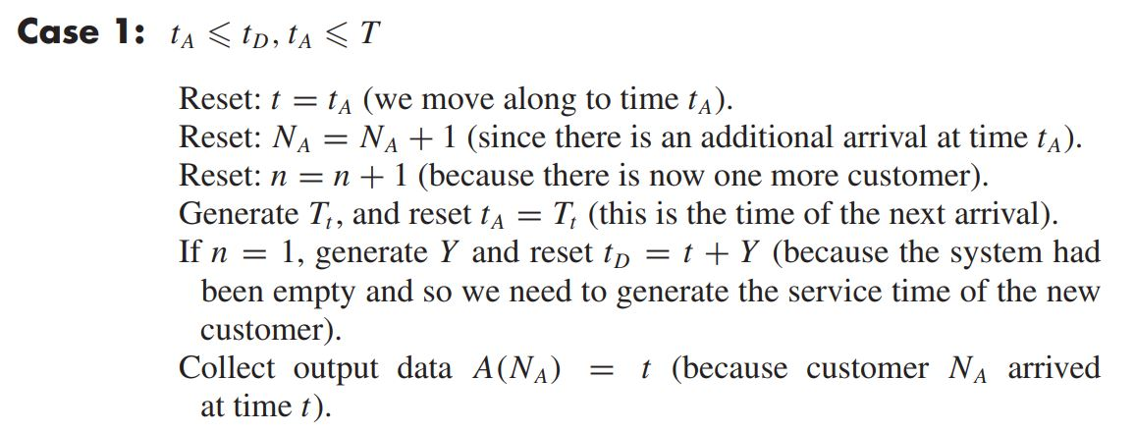

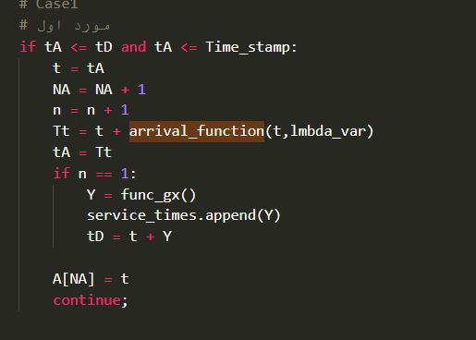

مورد دوم :

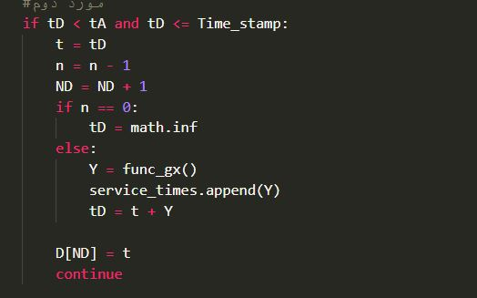

مورد سوم :

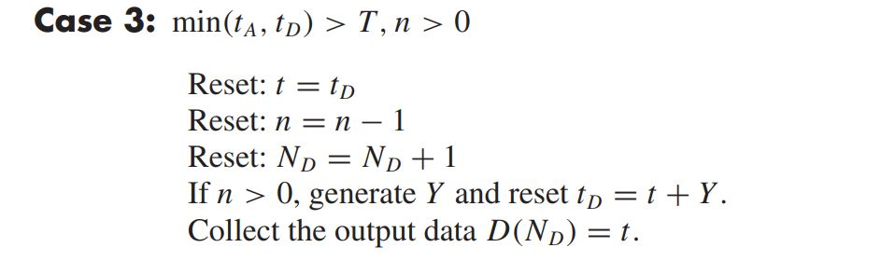

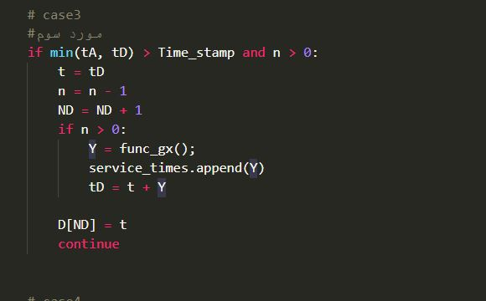

مورد چهارم :

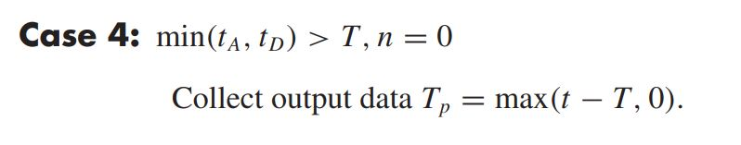

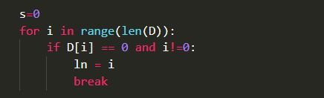

و درخواست سوال به صورت زیر است که یکبار با 100 و 1000 اجرا شده است :

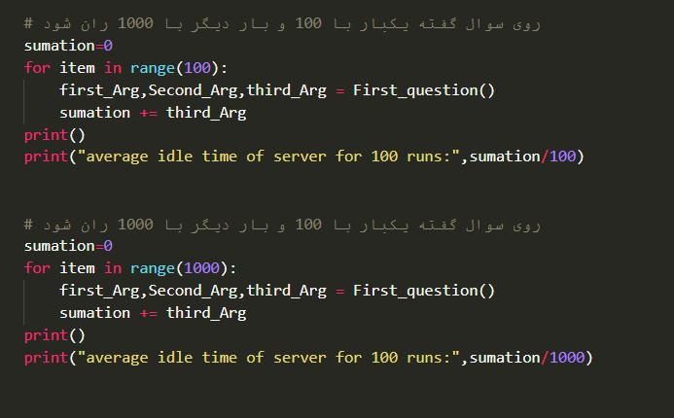

نتیجه خروجی نهایی به صورت زیر است :

average idle time of server for 100 runs: 5.914899849483437

تمرین 2 :

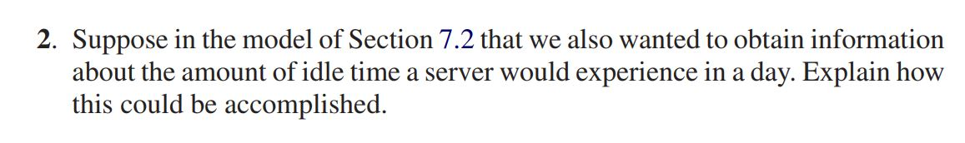

این سوال مراحل سوال قبل را دارد و فقط تابع آن فرق کرده است که فقط به صورت زیر است :

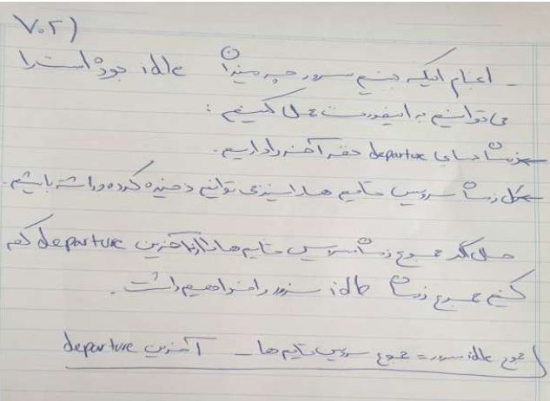

کد :

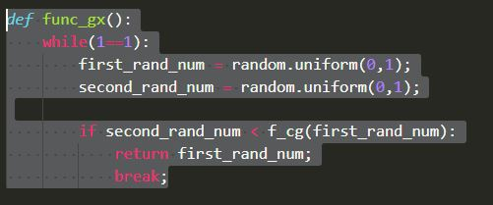

خروجی :

average idle time of server for 100 runs: 4.939108965355654

تمرین 3 :

